Φάση 2. Διεργασίες

Χώρος Διεξαγωγής της Φάσης: Εργαστήριο Η/Υ

Χρονική Διάρκεια της Φάσης (λεπτά): 45 λεπτά

Περιγραφή Φύλλου Εργασίας

1) Διαβάστε προσεκτικά το κείμενο με τίτλο “Ο ορισμός του Πολυπρογραμματισμού”
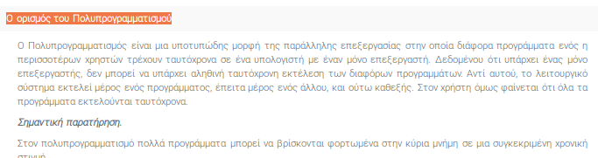

Προσπαθήστε να κατανοήσετε την πολύ βασική έννοια του Πολυπρογραμματισμού στα λειτουργικά συστήματα και τον ρόλο που παίζουν οι διεργασίες σε τέτοια συστήματα

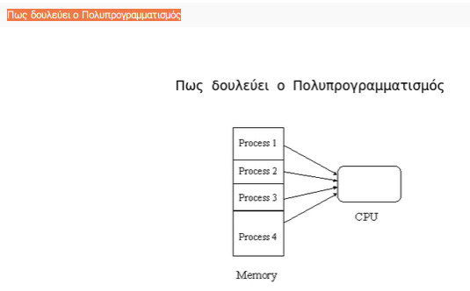
2) Παρατηρήστε με την εικόνα με τίτλο “Πως δουλεύει ο Πολυπρογραμματισμός”

Να αποκτήσετε με τη βοήθεια της εικόνας μια σαφή εικόνα για την έννοια του Πολυπρογραμματισμού. Ερμηνεύστε τι βλέπετε στην εικόνα συζητώντας το με τον συμμαθητή της ομάδας σας.

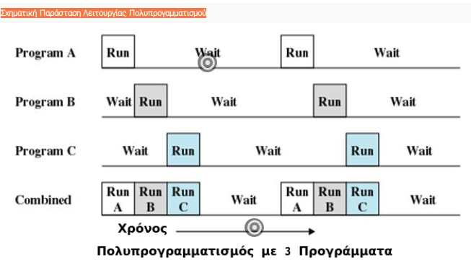
3) Αλληλεπιδράστε με τα διαδραστικά σημεία της εικόνας με τίτλο “Σχηματική Παράσταση Λειτουργίας Πολυπρογαμματισμού”

Παρατηρήστε προσεκτικά την εικόνα και με την βοήθεια της αλληλεπίδρασης κατανοήστε πλήρως την λειτουργία του πολυπρογραμματισμού

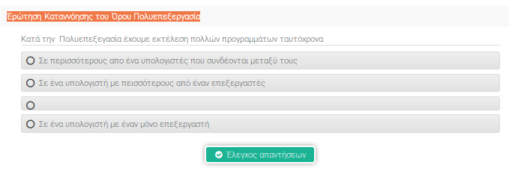
4) Εκτελέστε την άσκηση με την ερώτηση πολλαπλής επιλογής με τίτλο “Έρώτηση Καταννόησης του Όρου Πολυεπεξεργασία”

Επιλέξτε την σωστή απάντηση μέσα από εναλλακτικές. Κάντε έλεγχο απαντήσεων.
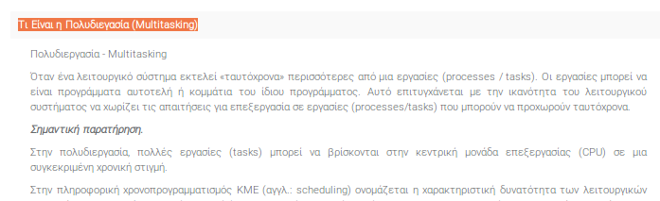

5) Διαβάστε προσεκτικά το κείμενο με τίτλο “Τι Είναι η Πολυδιεγασία (Multitasking)”

Προσπαθήστε να κατανοήσετε την πολύ βασική έννοια της πολυδιεργασίας για τα λειτουργικά συστήματα.

6) Παρατηρήστε την εικόνα με τίτλο “Η Επιφάνεια Εργασίας ενός Σύγχρονου Πολυδιεργασικού Λειτουργικού Συστήματος ”
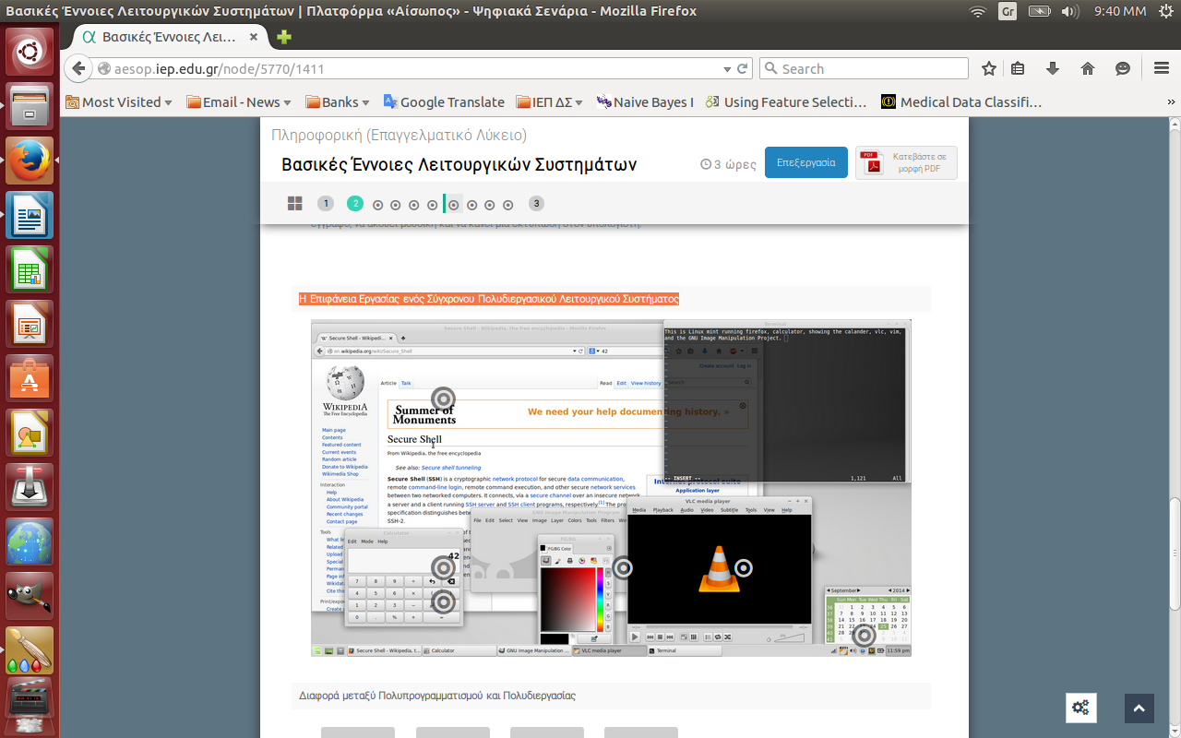

Αλληλεπιδράστε με τα διαδραστικά σημεία της εικόνας για να μάθετε για βασικά στοιχεία που περιλαμβάνονται στην επιφάνεια εργασίας ενός Σύγχρονου Πολυδιεργασικού Λειτουργικού Συστήματος.

7) Παίξτε το παιχνίδι μνήμης με τίτλο “Διαφορά μεταξύ Πολυπρογραμματισμού και Πολυδιεργασίας”

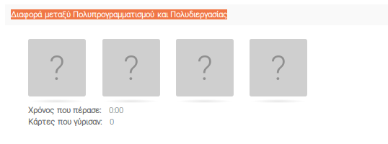

Κατανοήστε και αποτυπώστε την βασική διαφορά μεταξύ Πολυπρογραμματισμού και Πολυδιεργασίας.

8) Εκτελέστε την ερώτηση αντιστοίχησης με τίτλο “Διαφορά μεταξύ Πολυπρογραμματισμού και Πολυδιεργασίας”
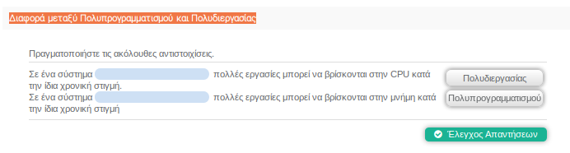

Αντιστοιχήστε στα κενά την σωστή λέξη από τις διαθέσιμες από αριστερά. Κάντε τον έλεγχο απαντήσεων.

